16 марта в корпусе № 1 прошло развлечение по ПДД «Мой друг светофор»,

для детей раннего возраста.

*Стоп, машина! Стоп, мотор!*

*Тормози скорей, шофер!*

*Внимание, глядит в упор*

*На вас трехглазый светофор –*

*Зеленый, желтый, красный глаз,*

*Он каждому дает приказ.*

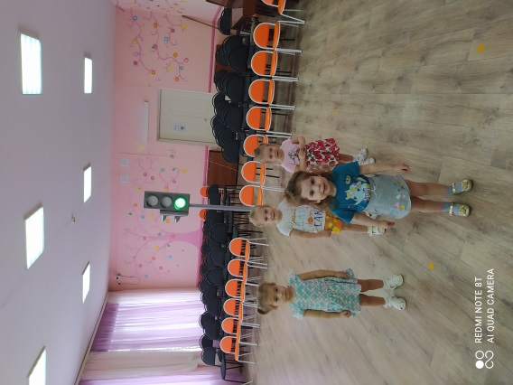

Цель досуга:  формирование элементарных познаний о правилах дорожного движения.

В гости к ребятам приходил Зайчишка – шалунишка, который не правильно переходил дорогу и его лапку повредил проезжающий мимо автомобиль.

Малыши знакомили Зайчишку, как правильно переходить дорогу, что такое светофор, зебра.

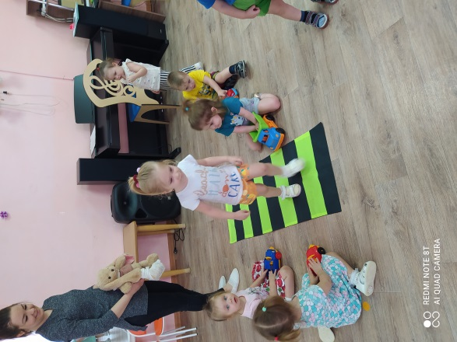 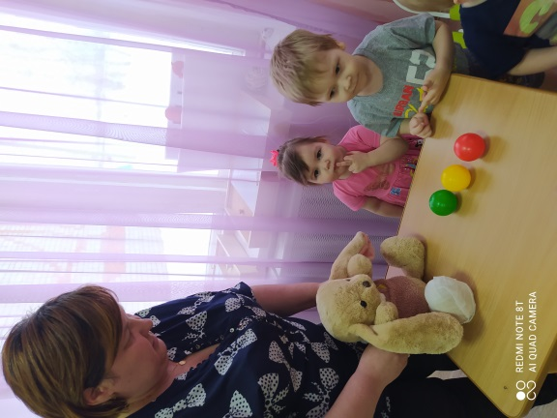

Дети с удовольствием играли в подвижные игры, строили светофор из шариков. Время, проведённое вместе с Зайчишкой было не напрасным, лесной житель всё понял, и поспешил рассказать своим друзьям правила дорожного движения.

*Будьте внимательны на дорогах, с уважением к вам музыкальный руководитель Балакина И.Г.*